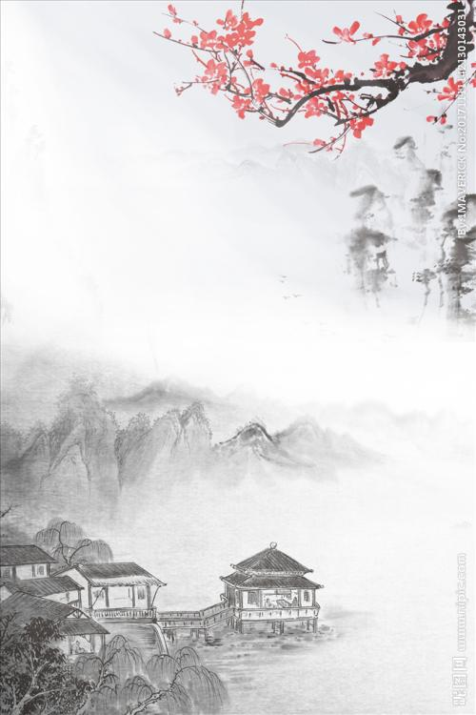

阿瓦提乡14村小学
体育健康

教案

姓名：艾
班级：5年级

